CENTRO DE EDUCAÇÃO INFANTIL ANJO AZUL
Rua 31 de Março/nº 1508
Lacerdópolis – SC
CEP: 89660 000
Fone: (49) 3552 0279
Coordenadora; Marizane Dall’Orsoletta
E mail: ceianjoazullacerdopolis@gmail.com
Blog: www.ceianjoazul.blogspot.com

Professoras: Andressa e Fernanda
Professora auxiliar: Ana Cristina

PRÉ II FIQUEM EM CASA...
APROVEITEM SEU TEMPO, ESTUDEM E BRINQUEM
SUGESTÕES DE EXPERIÊNCIAS DE APRENDIZAGEM

- Cantar a música “Os indiozinhos” (Quantas vezes for necessário).
- Questionar a criança: Quem é o índio? Onde vive? Como se veste?
- História: O Indiozinho e o rio voador – Varal de Histórias. Link:
https://www.youtube.com/watch?v=89AllP1b_eA
- Escrever os números de 1 à 10 em uma folha. Colar sementes (feijão, pipoca, girassol...) para representar as quantidades. Ex: Escreve o número 2, cola 2 sementes ao lado.
- Após relacionar os números a suas respectivas quantidades, identificar o antes, o depois e o entre em uma sequência.
- Brincar de índio. Sugestão música “Brincar de índio da Xuxa”. Link:
https://www.youtube.com/watch?v=ba9JLbDrpWI
- Fazer a dobradura do índio e ou indiozinho com rolinho de papel higiênico:

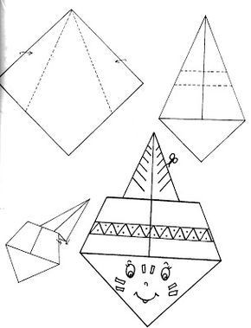
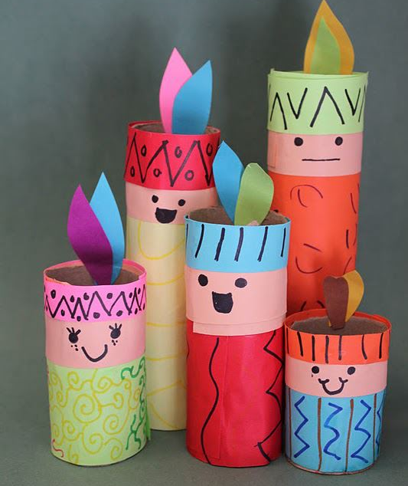

Sugestão de dobradura: Link:
https://www.youtube.com/watch?v=jJjvbXHRBb8
- Fazer chocalho com garrafa pet e ou peteca de papel, e.v.a ou outro material que tiver em sua casa:
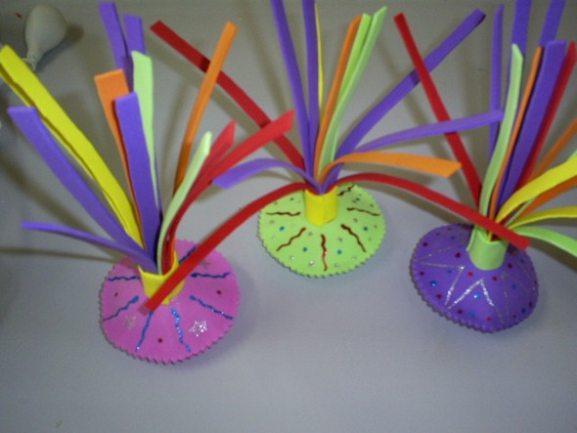
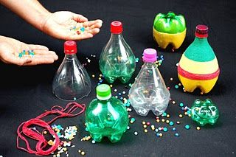
- Pintar macarrões furadinhos e fazer colares, pulseiras, tornozeleiras como os indígenas:
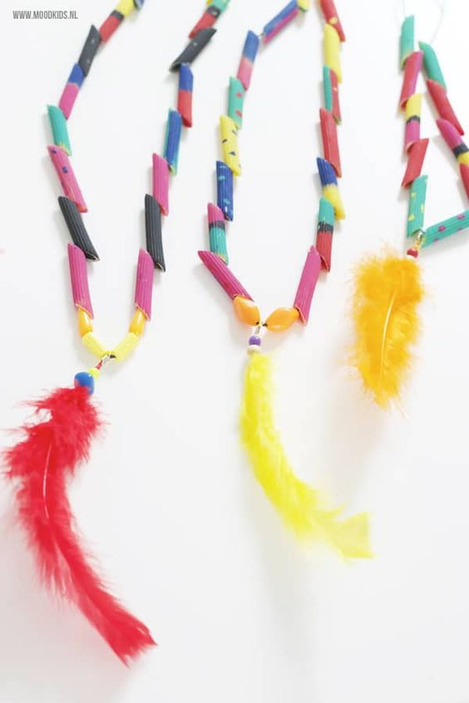

- Fazer um cocar de índio, pode ser feito com folhas encontradas na natureza também:
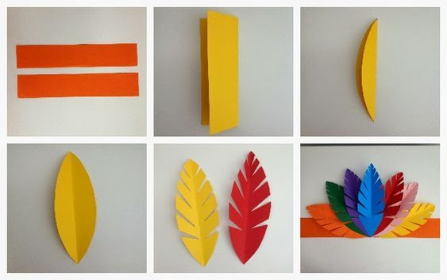
- Fazer uma cabana de lençol e se divertir com todos esses objetos confeccionados.

OBS: Os pais que quiserem, podem postar em suas redes sociais as crianças realizando as atividades/experiências. São experiências de aprendizagens que poderão ser repetidas durante o período. Aproveite cada momento com seus filhos. “Família e escola: uma parceria de sucesso!
EQUIPE ANJO AZUL

